KennemerMeer Dagen 2020
De jaarlijkse KennemerMeer Dagen vinden dit jaar plaats op vrijdag 6 en vrijdag 27 november 2020.
Let op: de eerder gecommuniceerde 2e datum van 11 december is komen te vervallen en wordt dus 27 november 2020.
Beide dagen van:
09.00-10.30 uur Start onderwerp 1
10.30-11.00 uur pauze
11.00-12.30 uur vervolg onderwerp 1
12.30-13.30 uur lunchpauze
13.30-15.00 uur start onderwerp 2
15.00-15.30 uur pauze
15.30-17.00 uur vervolg onderwerp 2
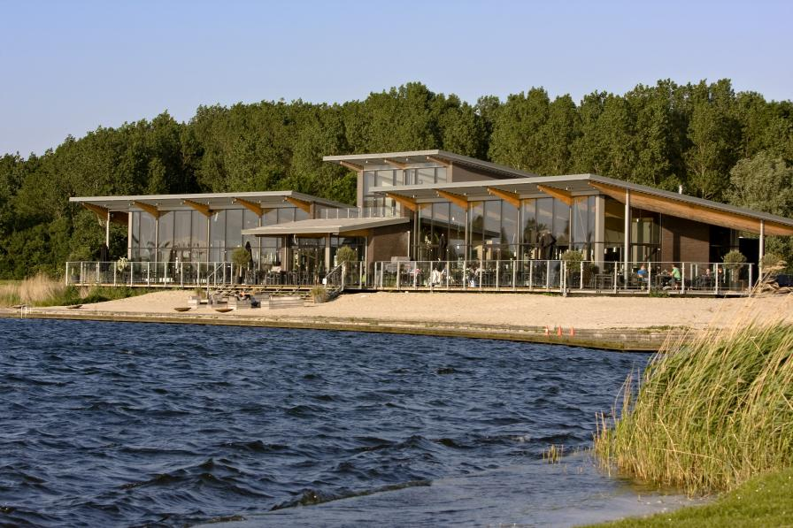
De onderwerpen voor de KMD zullen zijn:
- Het acuut zieke kind
- Ethiek en Film
- Praktische aspecten van ouderen- en palliatieve zorg
- Sportgeneeskunde
- Accreditering: totaal 12 uur (4 workshops van 3 uur) - 6 uur per dag

Het acuut zieke kind
Ouders zeggen vaak dat hun kind ziek is, maar hoe bepalen we als professional de mate van ziek-zijn.Ook roept een acuut ziek kind begrijpelijkerwijs ook bij onszelf een en ander aan reactie op. Het gebruiken van structuur in de inschatting kan enorm helpen! Want: “in case of emergency, first check your own pulse”!
Aan de hand van dagelijks voortkomende casuïstiek in de huisartsenpraktijk herhalen we nog eens de praktische vaardigheden die nodig zijn om een accurate inschatting te maken bij zieke kinderen.
Er zal aandacht zijn voor ABCDE-schema en vitale parameters bij kinderen en hoe anders deze zijn bij kinderen dan bij volwassenen.
Ook valt te denken aan acute zaken zoals astma, luchtweginfecties, allergische reactie, koorts (en de diverse ziektebeelden die hiermee samenhangen), brandwonden en andere traumata bij kinderen.
Het betreft vooral een interactieve bijeenkomst waarbij het leuk en leerzaam is om eigen casuïstiek of ervaringen te delen!
Door:
Dirk-Jan van Zuidam, kinderarts RKZ Beverwijk
Irene Akerboom, huisarts

Ethiek en film
Er zijn vele manieren om over ethische vragen te spreken, maar één van de leukste manieren is om dat te doen naar aanleiding van een roman of een film. Het voordeel daarvan is dat het verhaal abstractie vermijdt en vaak de pretentie heeft om een mogelijk echt leven na te vertellen. Dat geeft weer mogelijk tot identificatie bij de lezer/kijker.
In de drie uur durende `cursus’ ethiek in de film zullen de bovenstaande paar regels nog iets verder uitwerken, maar het grootste gedeelte van de tijd zullen we de ethische vragen in twee films bespreken, waarbij het goed mogelijk is om met zelf meegemaakte situaties aan te sluiten bij de problematiek.
De twee films zijn Amour van Michael Haneke en The childrens act, gebaseerd op het boek van Ian McEwan. De films zullen tijdig ter beschikking worden gesteld en moeten voorafgaande aan de cursus door de deelnemers worden bekeken. De mogelijke thematiek wordt door deze twee films natuurlijk wel iets ingeperkt, maar dat is onvermijdelijk gezien de beperkte tijd. Amour gaat over het levenseinde en de mate van zelfbeschikking van de patiënt, The childrens act over de zelfbeschikking van jonge kinderen. Mocht U na het zien van de films op een eigen ervaring zijn gekomen die u wilt delen met de groep, dan vragen wij u deze kort op te schrijven en vooraf in te sturen naar de docent. In de cursus bespreken we de films, met een nadruk op de ethische problematiek, en bespreken we eigen ervaringen die aansluiten bij de films.
Door:
Arko Oderwald, afdeling Huisartsgeneeskunde Amsterdam UMC, locatie VUMC
Inez te Hennepe, huisarts

Praktische aspecten van ouderen en palliatieve zorg
Haal de finish zonder put of gevangenis!
Ganzenbordend leren over praktische aspecten van ouderen- en palliatieve zorg. Welk team weet het meest over droge ogen, ouderdomsplekjes, kunstgebitten, palliatieve sedatie of ascitespunctie? In deze scholing bespreken we in volle vaart de praktische do’s en don’t van vaak èn minder vaak voorkomende perikelen in de ouderen-en palliatieve zorg. Gaat jouw team er vandoor met de advocaat met slagroom?

Door:
Astrid de Wit, specialist ouderengeneeskunde
Astrid Kodde, huisarts en kaderarts palliatieve zorg
Sportgeneeskunde
Wat is er allemaal mogelijk in deze tijd, bewegen is zinvol, we zeggen het bijna elk consult maar waarom eigenlijk? Wat is het echte nut?
Onderdelen:
- Sportgeneeskunde in vogelvlucht, nadruk op nieuwe ontwikkelingen, met een uitstapje naar de echo-geleide interventies.
- Wat is daar allemaal mee mogelijk, wat is de meerwaarde.
- Waarde van fysieke fitheid en nut van bewegen; bewegen is zinvol maar waarom eigenlijk?
- Medisch specialistische beweegzorg, inspanningsdiagnostiek, beweeginterventies en aansluiting op de huisarts preventie/ GLI/COVID nazorg.
- 1,5 lijnszorg, rol van de sportarts. Waar ligt de meerwaarde voor onze patiënten, de behoefte van de huisarts hierin en de mogelijkheid om te komen tot “Juiste Zorg op de Juiste Plek”. Wat kan de sportgeneeskunde bieden. Kansen om multi-disciplinair te komen tot bijdrage in doelmatige zorg.
Door:
Jan Willem Dijkstra, sportarts bij Sport- en Beweegkliniek Haarlem
Carine Kuiper, huisarts

